Google瀏覽器解除彈跳視窗操作步驟

1.按一下右上方的「更多」圖示 。



請點擊



2.按一下[設定]。

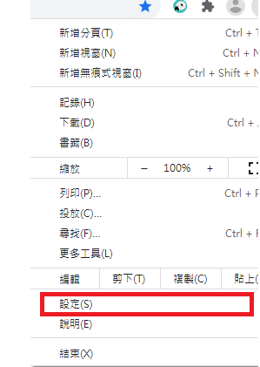

3.在「隱私權和安全性」底下，按一下[網站設定]。

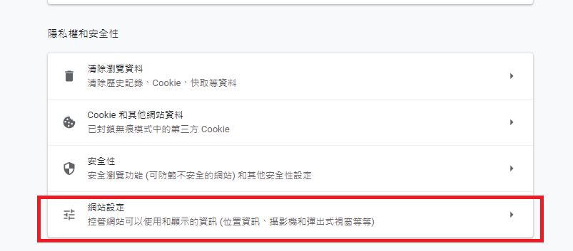

4.按一下[彈出式視窗與重新導向]。

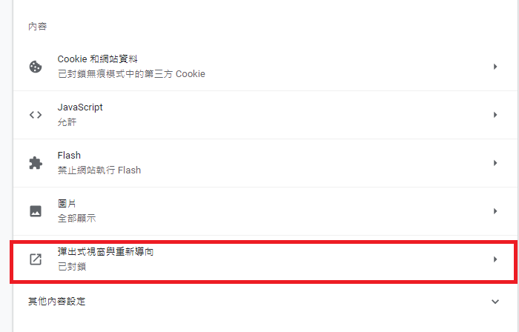

5.按一下[新增]。

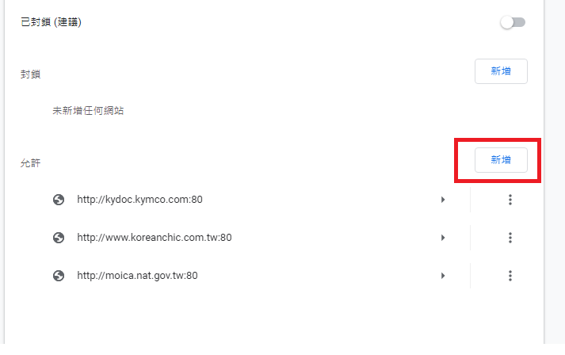

6.輸入<https://kydms3.kymco.com/>，按下完成即可。

